《浮沉子的秘密》
科学观念目标：通过制作听话的小瓶子，知道重的物体下沉，轻的物体上浮，探究并认识“浮沉子”的工作原理。
科学思维目标：通过实验提高他们的理论思维和实验思维，能将单元所学知识运用到新的问题情境中去，尝试解决新问题。
探究实践目标：在制作过程中，能用图画来表达自己的想法，能学会用实验验证自己的猜测。
态度责任目标：通过活动提高他们的探究的能力，能更进一步激发他们对科学的兴趣。在团队工作中相互合作，完成挑战任务。
教学准备
为每个小组准备：科学记录单，课前的慧阅读单，水槽1个，烧杯，矿泉水瓶，水，小药瓶，直塑料管，U型塑料管，橡皮泥，回形针，胶头滴管的头。
为全班准备：浮沉子演示仪3个，教学课件。
教学过程设计
一、激发兴趣、关注问题（预设3分钟）
展示提前做好的浮沉子实物
师：今天老师带来了一个神奇的瓶子。我为什么说它神奇呢，因为它能听懂我说话，你们信吗？有的同学不信，那我们来试试，要让它听话，还得请它的两位朋友，水和矿泉水瓶。
现场展示浮沉子的神秘。
师：你们知道为什么小瓶子能够自由上浮和下沉？猜猜看。
学生猜测可能与气压有关。
二、制作小瓶子并用实验探究小瓶子听话的原因（8分钟）
师：猜测始终都是猜测，需要要用实验探究小瓶子听话的原因，请你们根据记录单的要求制作小瓶子并探究小瓶子听话的原因。
- 请学生阅读活动记录单的要求。学生操作，教师巡视。
- 学生拿实物演示并汇报他们的发现，教师根据学生汇报进行板书并总结概括引出浮沉子的概念。
请各小组派一位代表上来演示自己的浮沉子。
三、加大挑战——选用材料设计并制作浮沉子（15分钟）
师：加大难度，老师为你们提供以下材料，请你们思考如何制作你们的浮沉子，
并且将你们的想法用图文结合方式记录在记录单的活动二上。
温馨提示：设计好举手示意才可以领材料，若制作不成功，请重新设计并制作。
学生设计制作，教师适时指导。
- 汇报展示（8分钟）
选2-3个小组汇报
各小组展示自己的设计图和浮沉子，汇报自己在改进过程中的发现和困难以及如何解决的。
- 课后拓展（预设3分钟）
请学生思考生活中还有哪些物体和浮沉子是一样的工作原理？
学生能想到潜水艇和鱼，教师适时补充潜水钟，潜水器和水母。
将材料奖励给学生，让学生课后继续改进制作。
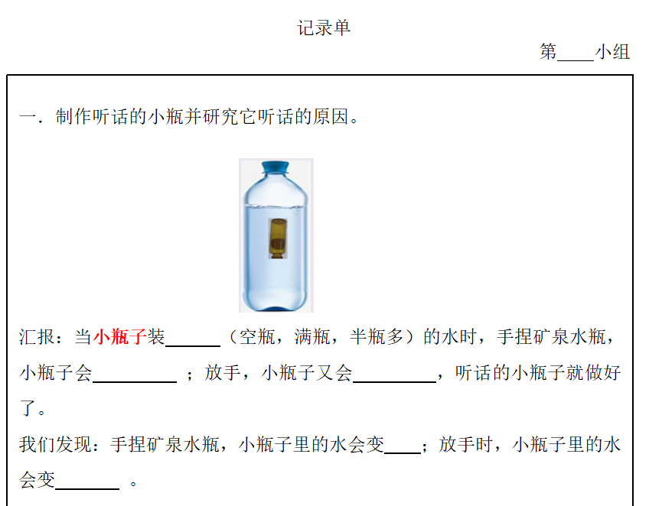

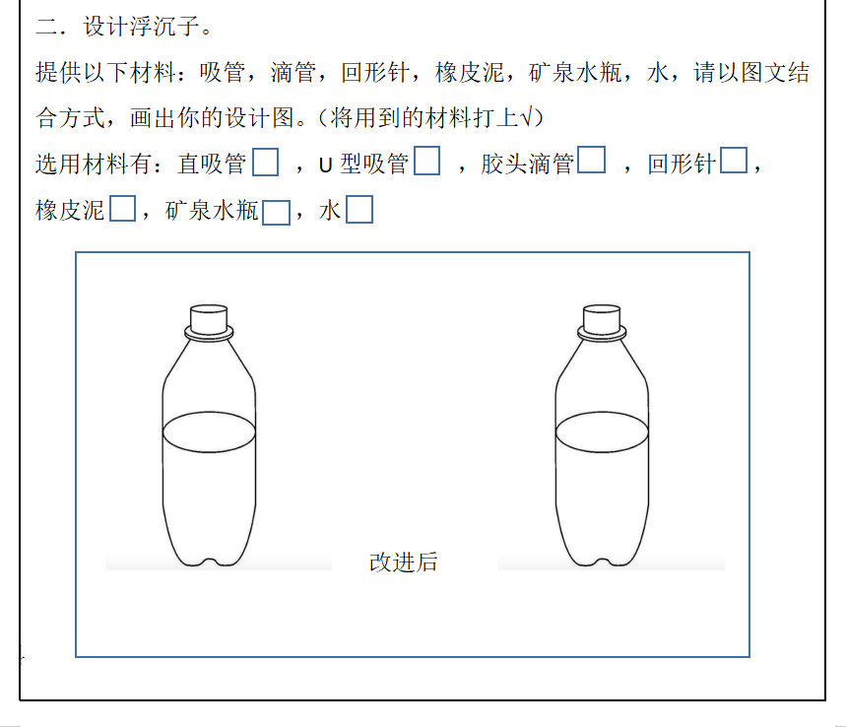
板书：
浮沉子的秘密
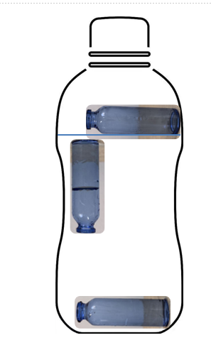
重力>浮力 下沉
重力<浮力 上浮
重力=浮力 漂浮

